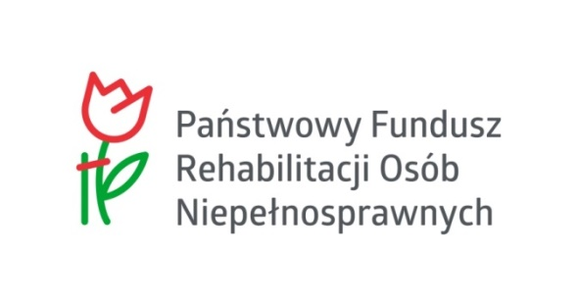

PROGRAM „AKTYWNY SAMORZĄD” – MODUŁ I
OBSZAR B – Zadanie 4
Pomoc w zakupie sprzętu elektronicznego lub jego elementów oraz oprogramowania, dla osób z orzeczeniem o niepełnosprawności (do 16 roku życia) lub osób ze znacznym albo umiarkowanym stopniem niepełnosprawności, z dysfunkcją narządu słuchu i trudnościami w komunikowaniu się za pomocą mowy

WARUNKI UCZESTNICTWA:
- znaczny lub umiarkowany stopień niepełnosprawności lub w przypadku osób do 16 roku życia - orzeczenie o niepełnosprawności,
- wiek do lat 18 lub wiek aktywności zawodowej lub zatrudnienie,
- dysfunkcja narządu słuchu,
- trudności w komunikowaniu się za pomocą mowy.

DOFINANSOWANIE LUB REFUNDACJA:
Maksymalna kwota dofinansowania: 6.000 zł

Refundacja poniesionych kosztów może dotyczyć wyłącznie kosztów poniesionych po zawarciu umowy dofinansowania.

UDZIAŁ WŁASNY: co najmniej 10% ceny brutto zakupu/usługi;

CZĘSTOTLIWOŚĆ UDZIELANIA POMOCY: po upływie 5 lat, licząc od początku roku następującego po roku, w którym udzielono pomocy;

SPRZĘT ELEKTRONICZNY LUB JEGO ELEMENTY LUB OPROGRAMOWANIE – należy przez to rozumieć elektroniczne sprzęty i urządzenia lub ich elementy, a także dedykowane oprogramowanie, umożliwiające ograniczanie skutków dysfunkcji narządu słuchu, w tym przede wszystkim sprzęty i urządzenia mobilne (np. laptop, tablet, smartfon); głównym kryterium uznania kwalifikowalności danego kosztu są indywidualne i specyficzne potrzeby związane z rehabilitacją zawodową i społeczną potencjalnego beneficjenta, w tym potrzeba komunikowania się;

DYSFUNKCJA NARZĄDU SŁUCHU - należy przez to rozumieć dysfunkcję narządu słuchu stanowiącą powód wydania orzeczenia o znacznym lub umiarkowanym stopniu niepełnosprawności, a w przypadku, gdy orzeczenie jest wydane z innego powodu lub wniosek w Obszarze B Zadanie 4 dotyczy osoby niepełnosprawnej w wieku do lat 16 – ubytek słuchu powyżej 70 decybeli (db) w uchu lepszym, stan ten musi być potwierdzony w odpowiednim dokumencie lub zaświadczeniu wydanym przez lekarza specjalistę;

Informacje oraz wnioski dostępne są na naszej stronie: www.pcpr.krasnik.pl

Wnioski można składać w wersji elektronicznej, za pośrednictwem platformy SOW (https://sow.pfron.org.pl), lub w wersji papierowej w siedzibie PCPR w Kraśniku.

SZCZEGÓŁOWE INFORMACJE

Powiatowe Centrum Pomocy Rodzinie w Kraśniku
ul. Grunwaldzka 6, 23-204 Kraśnik
tel. 81 825 58 80 wew. 23 (pok. 21)

